Monthlyly Report of DcBot

**2023年1月美国数据公布重要数据的事件与价格变化**

非农数据(non-farm payrolls)：

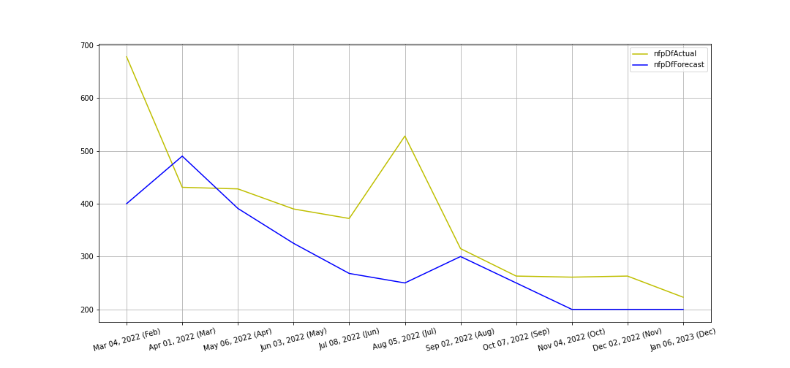

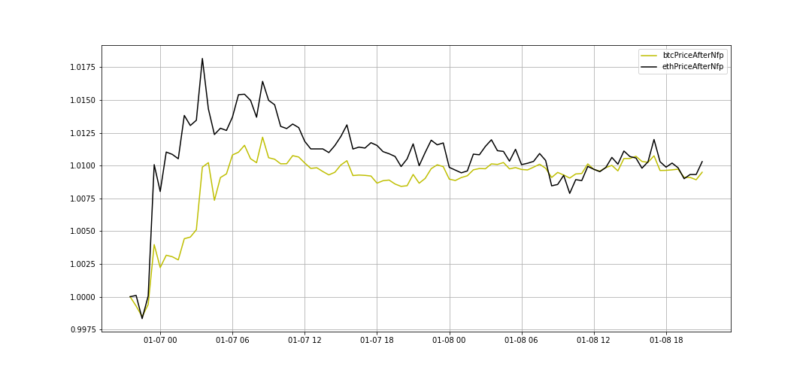

本月的非农数据公布后都有小幅上涨，事件驱动策略开多进场。

|  |  |  |  |  |
| --- | --- | --- | --- | --- |
| nfp | nfpActual | nfpForecast | after2DayBtcPct | after2DayEthPct |
| nfpEffect | 223K | 200K | 0.95% | 1.03% |

消费者物价指数(CPI)：

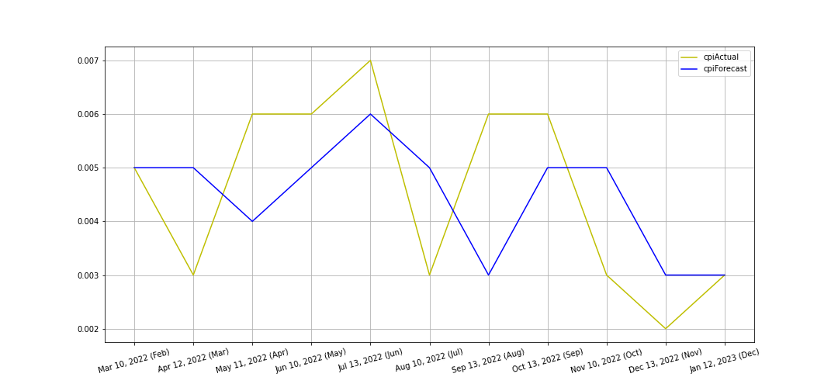

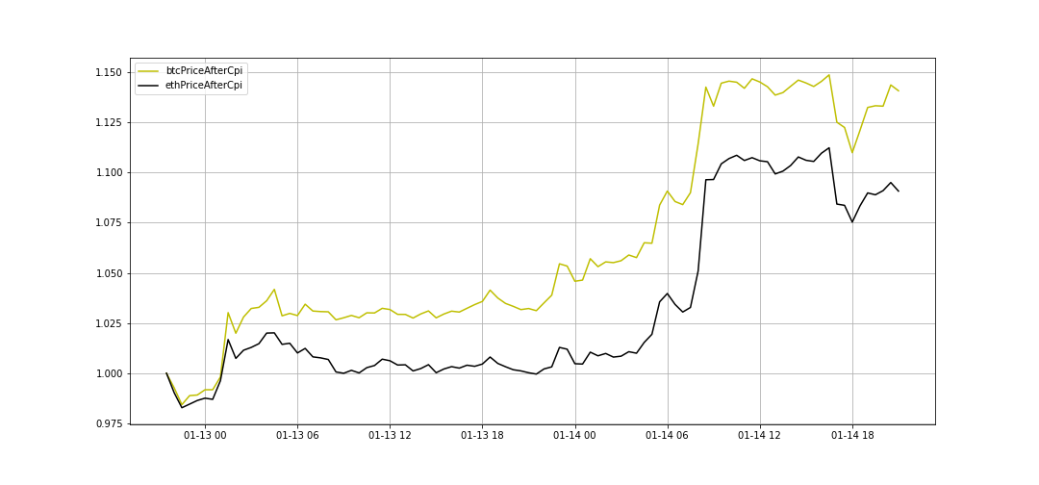

本月的CPI数据公布后都有大幅上涨，事件驱动策略开多进场。

|  |  |  |  |  |
| --- | --- | --- | --- | --- |
| cpi | cpiActual | cpiForecast | after2DayBtcPct | afterTwoDayEthPct |
| cpiEffect | 0.003 | 0.003 | 14.07% | 9.07% |